BT_Buổi 5_Nguyễn Hồ Trường Tam_1150080156

I. Dự án lập trình

1.1. Lập kế hoạch cho dự án lập trình
1. Tạo một dự án mới có tên MSSV_LAB51.mpp.
2. Thiết lập ngày bắt đầu dự án là 16/02/2022.
3. Xây dựng danh sách các nhiệm vụ. Sử dụng thông tin của Bảng 1.1 sau để: - Nhập các nhiệm vụ và khoảng thời gian thực hiện từng nhiệm vụ.
- Tạo tóm tắt cho dự án.
- Liên kết các nhiệm vụ để tạo sự phụ thuộc giữa chúng. Lưu ý mối quan hệ của hai nhiệm vụ ID 4 và ID5.
- Thực hiện sắp lịch nhiệm vụ tự động. Bảng 1.1 – Danh sách nhiệm vụ của dự án lập trình
ID Task Name Duration Start Predecessors 0 MSSV_LAB51 21.75 days Wed 16/02/22
1 | Xem lại đặc tả chức năng | 1 day | Wed 16/02/22
2 | Xác định các thông số thiết kế mô-đun / phân cấp | 1 day | Thu 17/02/22 | 1
3 | Chỉ định nhân viên phát triển | 1 day | Fri 18/02/22 | 2
4 | Phát triển mã nguồn | 15 days | Mon 21/02/22 | 3
5 | Kiểm thử của người phát triển (gỡ lỗi chính) | 15 days | Thu 24/02/22 | 4FS-11.25 days
6 | Phát triển hoàn thành | 0 days | Thu 17/03/22 | 5

4. Thiết lập nguồn nhân lực cho dự án. Sử dụng Bảng 1.2 sau để thiết lập nguồn nhân lực cho dự án.
Bảng 1.2 – Thông tin nguồn nhân lực của dự án lập trình
_{ID Resource Name Type Group} Max. Units
Std. Rate
Overtime Base Rate Calendar

1 | Trần Hồng Hạnh | Work | Người phát triển | 100% | $30.00/hr | $0.00/hr | Standard
2 | Lâm Thanh Sang | Work | Người phát triển | 100% | $30.00/hr | $0.00/hr | Standard
3 | Trương Minh Hảo | Work | Người phát triển | 100% | $30.00/hr | $0.00/hr | Standard
4 | Huỳnh Tấn Phát | Work | Người phát triển | 100% | $30.00/hr | $0.00/hr | Standard
5 | Mai Văn Liêm | Work | Người phát triển | 100% | $30.00/hr | $0.00/hr | Standard
6 | Đoàn Tiến Thuận | Work | Người phát triển | 100% | $30.00/hr | $0.00/hr | Standard
7 | Đỗ Tiến Hoàng | Work | Người phát triển | 100% | $30.00/hr | $0.00/hr | Standard

5. Phân công nguồn nhân lục cho dự án theo Bảng 1.3.
Bảng 1.3 – Phân công nhân lực của dự án lập trình
Task Name Resource Names
MSSV_LAB51
Xem lại đặc tả chức năng | Trần Hồng Hạnh
Xác định các thông số thiết kế mô-đun / phân cấp | Lâm Thanh Sang
Chỉ định nhân viên phát triển | Trần Hồng Hạnh, Lâm Thanh Sang
Phát triển mã nguồn | Huỳnh Tấn Phát, Lâm Thanh Sang, Đỗ Tiến Hoàng
Kiểm thử của người phát triển (gỡ lỗi chính) | Trương Minh Hảo, Mai Văn Liêm, Đoàn Tiến Thuận, Trần Hồng Hạnh
Phát triển hoàn thành

6. Tùy chỉnh hiển thị cho các thanh nhiệm vụ trong biểu đồ Gannt theo dạng:
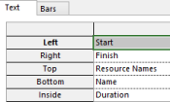

I.2. Phân tích dự án lập trình
Từ dự án trên, sinh viên tạo tập tin MSSV_LAB51.docx để trả lời những câu hỏi sau:
1. Lưu biểu đồ Gantt (đã tùy chỉnh các thanh nhiệm vụ) vào tập tin MSSV_LAB51.docx.
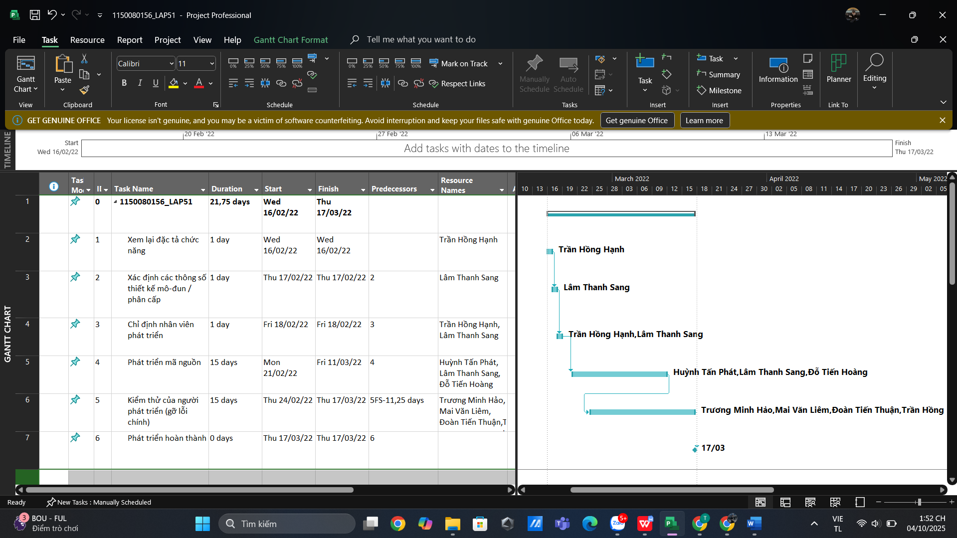
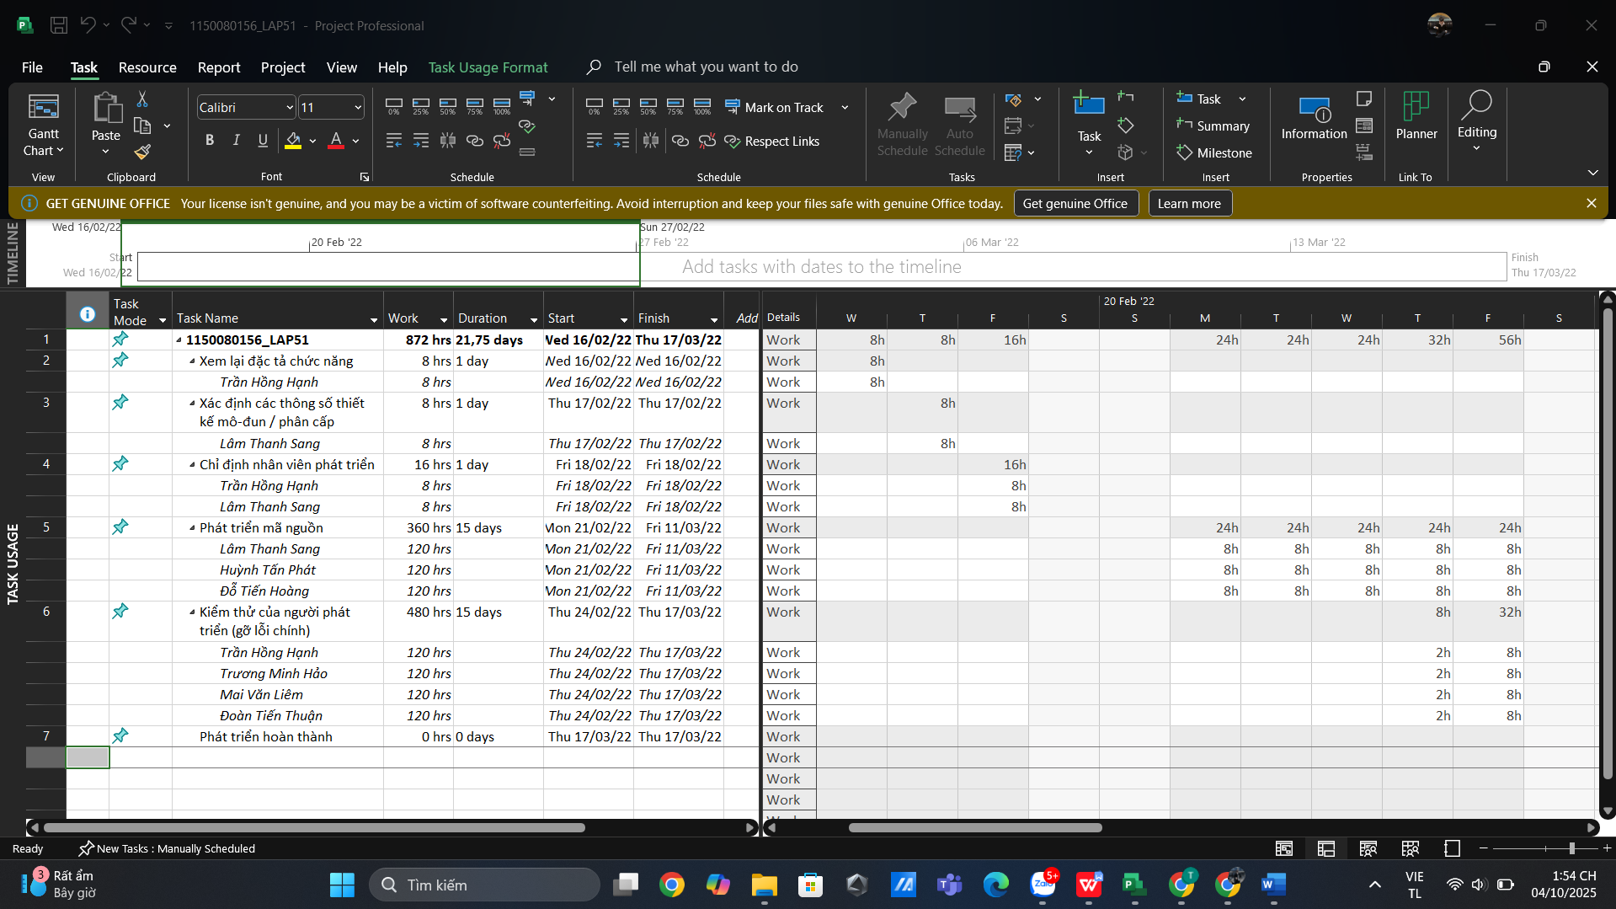
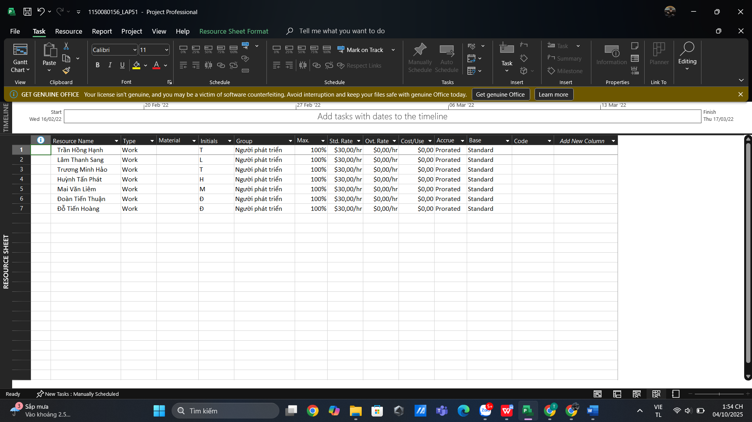
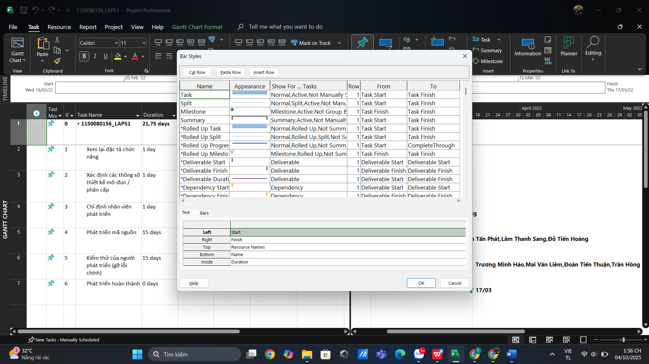
2. Lâm Thanh Sang thực hiện những nhiệm vụ 2_3_4:
- Nhiệm vụ 2: Xác định các thông số thiết kế mô-đun / phân cấp
- Nhiệm vụ 3: Chỉ định nhân viên phát triển
- Nhiệm vụ 4: Phát triển mã nguồn

a. Số giờ làm việc theo kế hoạch, mức lương chuẩn, chi phí theo kế hoạch cho từng nhiệm vụ mà Sang thực hiện:
Nhiệm vụ | Thời lượng | Quy đổi giờ | Mức lương | Chi phí kế hoạch
Nhiệm vụ 2 (1 ngày) | 1 ngày | 8 giờ | 30 USD/giờ | 8×30 = 240 USD
Nhiệm vụ 3 (1 ngày, 2 người cùng làm) | 1 ngày | 8 giờ | 30 USD/giờ | 8×30 = 240 USD
Nhiệm vụ 4 (15 ngày, 4 người cùng làm) | 15 ngày | 15×8 = 120 giờ | 30 USD/giờ | 120×30 = 3.600 USD

b. Tổng số giờ làm việc theo kế hoạch và tổng chi phí theo kế hoạch cho tất cả những nhiệm vụ mà Sang thực hiện:
Tổng giờ làm việc: 8 + 8 + 120 = 136 giờ
Tổng chi phí: 240 + 240 + 3.600 = 4.080 USD
3. Với nhiệm vụ “Phát triển mã nguồn”, hãy liệt kê:
a. Số giờ làm việc theo kế hoạch, mức lương chuẩn, chi phí theo kế hoạch của từng thành viên thực hiện nhiệm vụ này:
Thành viên | Số giờ làm việc | Mức lương chuẩn | Chi phí
Huỳnh Tấn Phát | 120 giờ | 30 USD/giờ | 3.600 USD
Lâm Thanh Sang | 120 giờ | 30 USD/giờ | 3.600 USD
Đỗ Tiến Hoàng | 120 giờ | 30 USD/giờ | 3.600 USD
b. Tổng số giờ làm việc theo kế hoạch và tổng chi phí theo kế hoạch để thực hiện nhiệm vụ này:
Tổng số giờ: 120 × 3 = 360 giờ
Tổng chi phí: 3.600 × 3 = 10.800 USD
4. Với nhiệm vụ “Kiểm thử của người phát triển”, hãy:
a. Xác định những ngày làm việc và số giờ làm việc cụ thể của từng người
Mỗi ngày: 1 người/8 giờ .
Tổng: 15 ngày × 8 giờ = 120 giờ/người.
Thành viên | Giờ làm việc | Std. Rate | Chi phí
Trương Minh Hảo | 120 giờ | 30 USD/giờ | 3.600 USD
Mai Văn Liêm | 120 giờ | 30 USD/giờ | 3.600 USD
Đoàn Tiến Thuận | 120 giờ | 30 USD/giờ | 3.600 USD

b. Ngày 24/02/2022, mỗi người chỉ làm 2 tiếng vì:
Do ràng buộc phụ thuộc công việc (5FS – 11.25 days) → công việc “Kiểm thử” bắt đầu trễ hơn task trước, nên ngày 24/02 là ngày khởi động, hệ thống tự động phân bổ ít giờ (2h/người) để khớp với lịch tổng thể và cũng không phải lỗi vì đây là cách MS Project dàn đều công việc theo quan hệ phụ thuộc.

